资*源%库
1．【2016年高考江苏卷】在下面一段话的空缺处依次填入词语，最恰当的一组是（3分）
人人都希望自己____________，却很少有人能沉静下来用心对待生活。其实生活很____________，你是不是诚心待它，它一眼就能分辨出来。你越____________，越想得到，距离目标就越远；你努力振作，默默耕耘，惊喜往往就会悄然而至。
A．与众不同 机敏 焦躁 B．与众不同 敏锐 浮躁
C．标新立异 机敏 浮躁 D．标新立异 敏锐 焦躁
【答案】B
【解析】
试题分析：“与众不同”和“标新立异”的区别在于：前者重在表示不同，重在客观存在；后者重在表示标榜“新”和“异”，重在表示主观行为。此处宜用前者。“机敏”和“敏锐”的区别在于：它们虽都强调“敏”，但前者重在表示“机”，即“灵活”之意；后者重在表示“锐”，含“深刻”之意。此处宜用后者。“焦躁”和“浮躁”的区别在于：前者重在焦急，后者重在浮浅。此处宜用后者。
【考点定位】正确使用词语（包括熟语）。能力层级为表达运用E。
【名师点睛】解答这类题，一是要理解近义词语的含义和区别，二是理解句子的语境，要依据语境选择词语。区别近义词，除了要注意构成语素的不同之外，还要注意词语在使用范围和表达程度以及感情色彩、语体色彩等不同之处。
2．【2016年高考山东卷】下列各句中，加点的成语使用正确的一项是
A．旅游业已成为当地经济发展的支柱产业，这里巧夺天工的自然美景闻名天下，每年都吸引大量游客前来观赏。
B．持续多日的强降雨导致部分地区山洪暴发，农田被淹，房屋倒塌，灾情扣人心弦，相关部门正全力以赴组织救灾。
C．两位多年未见的战友在火车上意外相逢，他们一见如故，回忆起一同出生入死的战斗经历，不禁感慨万千。
D．没有强大的创新设计、生产制造能力，国家实力的提升就无从谈起，民族复兴的宏伟蓝图也只能是空中楼阁。
【答案】D
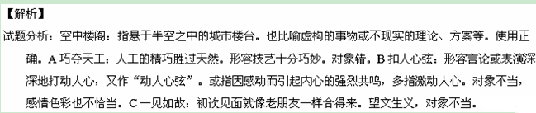
【考点定位】正确使用词语（包括熟语）。能力层级为表达运用E。
【名师点睛】本题考查正确使用成语的能力，这一考点是山东卷必考考点，题型稳定，仍然是传统的四选一形式，指向明确，难度较低。从历年高考来看，成语类试题测试重点有：一感情色彩的误用，二望文生义，三适用对象弄错，四具有双重含义的成语，五语境或逻辑错误。复习过程中要注意多积累，注意从整体上把握成语的含义，注意区分形似神异的成语，注意成语的感情色彩，注意有双重含义的成语。本题所考查的四个成语都是学习生活中常见常用易错成语，“巧夺天工”“扣人心弦”“一见如故”“空中楼阁”都有自己的使用对象和适用范围，“巧夺天工”指人的技艺巧妙，A中用来形容自然美景显然不恰当；“扣人心弦”强调的是打动人心的议论或表演，B中用来形容灾情，对象不当，感情色彩也不当；“一见如故”的适用对象是陌生人，C中用来形容老朋友，属于望文生义，也可以理解为对象不当。
WWW.ziyuanku.com3．【2016年高考天津卷】依次填入下面语段横线处的词语，最恰当的一组是
何必执意认出每一个字？墨迹浓淡枯腴，运笔 ，或者 如山，或者细若游丝，抚摸得到搏动于撇捺点画之间的内心 ，跌宕错落，奔走踊跃，蓬勃之势潮水般地 过纸面，就是懂得草书了。
A．抑扬顿挫 凝重 波动 淌 B．顿挫缓急 凝重 波澜 涌
C．抑扬顿挫 厚重 波澜 淌 C．顿挫缓急 厚重 波动 涌
【答案】B
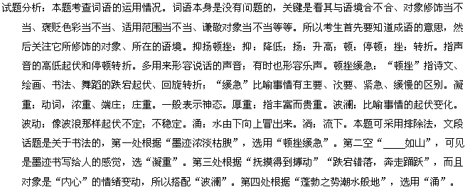
【考点定位】正确使用词语（包括熟语）。能力层级为表达运用E。
【技巧点拨】词语题重点考查考生结合语境（上下文）准确理解和使用词语（包括虚词）的能力。同义或近义词既要注重实词，又要重视虚词，特别要注意意义虽不那么相近却较易混淆的“准同义词”。答题方法主要有：1．语感法。要求听准、听清楚、听完整、抓要害。从语音、语调、节奏、重音、停顿等方面充分感受、反复琢磨，并跟随练习。这样自然会使自己的语言变得流畅、正规，语言感受力得以提高。如“凝重”和“厚重”的选用。2．正确释义法。要确定词语的意思，必须把它放在语境中考虑。汉语词语有许多是多义的，但是到了一个语境中，每个词都只能有一个固定的意义（特定的双关修辞例外）。如“抑扬顿挫”和“顿挫缓急”。3．望词生义法。在遇到自己不能准确解释或选择的时候，不妨可以用“望词生义法”，就是看到词语，根据自己在平时对构字、用词的学习和领悟，估计和推测该词的意义和用法。如“涌”和“淌”，“波动”和“波澜”。4．联想想象法。如果所给选项中，有的词语很不容易区别，就可以把词语中比较费解的语素，通过联想或想象的方式进行组词或造句。而且，组的词或造的句是我们生活中耳濡目染的，人人皆知的。这样可以化难为易，把抽象变为具体，把知识与生活联系起来，做题自然就不难了。5．排除代入法。排除，即把最不可能的干扰选项排除掉，再把相似的两项代入句子。综合运用以上的各种技巧，最终选出答案。
4．【2016年高考新课标Ⅰ卷】下列各句中加点成语的使用，全都正确的一项是（3分）
①第二展厅的文物如同一部浓缩的史书，举重若轻地展示了先民们在恶劣的自然条件下顽强抗争、繁衍生息的漫长历史。
②这部翻译小说虽然是以家庭生活为题材的，却多侧面、多视角地展现出那个时代光怪陆离的社会生活画卷。
③毕业后他的同学大都顺理成章地走上了音乐创作之路，而他却改换门庭，另有所爱，一头扎进中国古代文化研究中。
④就对后世的影响来说，我们一致认为《封神演义》虽然比不上《西游记》，但和《聊斋志异》是可以并行不悖的。
⑤在那几年的工作学习中，杨老师给了我很大的帮助，他的教导在我听来如同空谷足音，给我启示，带我走出困惑。
⑥我国绘画史上有一个时期把王石谷等四人奉为圭臬，凡是学画，都以他们为宗，有的甚至照摹照搬。
A．①②④ B．①③⑤ C．②⑤⑥ D．③④⑥
【答案】C
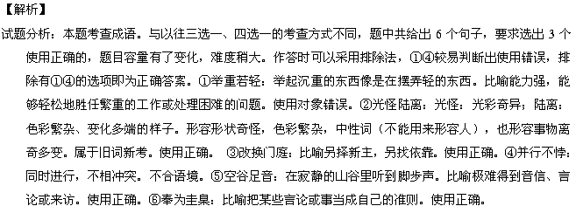
【考点定位】正确使用词语（包括熟语）。能力层级为表达运用E。
【名师点睛】①从语境角度，用逻辑关系与词语对应解题；②从词义角度，用提取语素与词义轻重解题；③从用法角度，用适用对象与感情色彩解题。
5．【2016年高考新课标Ⅰ卷】填入下面文段空白处的词语，最恰当的一组是（3分）
我们曾说，中学生初学文言文时 ①不要依赖译文。②并不是说在整个学习过程中绝对不去参看译文。其实，③肯动脑筋，④不盲目机械地看待译文，⑤，只要译文不是太差，看着译文也无妨。有时候把译文跟注释对照起来揣摩学习，⑥不失为一种可行的方法。
 | ① | ② | ③ | ④ | $来&源：ziyuanku.com⑤ | Ziyuanku.com⑥
A | / | 这 | 如果 | 而且 | 那么 | 也
B | 最好 | 当然 | 一旦 | / | 而且 | 就
C | 一定 | 也 | 如果 | 并且 | 因此 | /
D | 尽量 | / | 因为 | Ziyuanku.com进而 | 所以 | 仍
【答案】A
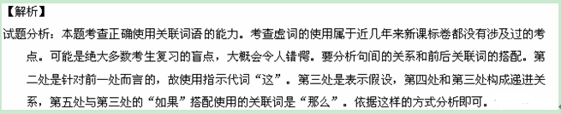
【考点定位】正确使用词语（包括熟语）。能力层级为表达运用E。
【名师点睛】作答本题时，一是注意分析句间的关系；二是注意前后的配置。
6．【2016年高考新课标Ⅱ卷】下列各句中加点成语的使用，全都正确的一项是（3分）（D）
①舞台上的灯光时明时暗，快速变幻的布景令人目不交睫，随着歌手的狂歌劲舞，观众席上也一片沸腾。
②有专家指出，石油是不可忽视的战略资源，我们必须厝火积薪，未雨绸缪，进一步健全中国的石油安全体系。
③那些航空领域的拓荒者，很多已经离开人世，但他们筚路蓝缕的感人形象一直深深印在人们的记忆中。
④这次会谈并没有其他人员参加，他们两个人又都一直讳莫如深，所以会谈内容就成为一个难解之谜。
⑤正在悠闲散步的外科主任王教授，突然接到护士电话说有个病人情况危急，他立刻安步当车向医院跑去。
资*源%库 ziyuanku.com⑥从用字之讲究可以看出，这首诗的作者苦心孤诣，要在这有限的篇幅中营造出一种深邃幽远的意境。
A．①②⑤ B．①④⑥ C．②③⑤ D．③④⑥
【答案】D
【解析】
试题分析：本题考查的是考生正确使用词语的能力。要关注语境、使用对象、感情色彩等问题。目不交睫，形容夜间不睡觉或睡不着，望文生义。句中是说令人看不过来。厝火积薪，把火放到柴堆下面。比喻潜伏着很大危险，望文生义。句中理解为事先做好准备。筚路蓝缕，形容创业的艰苦，不合语境，对象不当。
WWW.ziyuanku.com【考点定位】正确使用词语（包括熟语）。能力层级为表达运用E。
【技巧点拨】对于词语题，第一要辨析词义，包括词语的语义侧重点、词语的词义轻重、词义范围的大小等。第三，辨析用法。包括搭配习惯、语法功能、使用对象等方面。解答词语题，第一、逐字解释词语，把握大意；第二、注意词语潜在的感情色彩和语体色彩；第三、要注意词语使用范围，搭配的对象；第四、弄清所用词语的前后语境，尽可能找出句中相关联的信息；第五、从修饰与被修饰关系上分析，看修饰成分跟中心词之间是否存在前后语义矛盾或者前后语义重复的现象。比如第一句中，是说快速变幻的布景让人看不过来，而“目不交睫”是形容睡不着，望文生义。
7．【2016年高考新课标Ⅱ卷】填入下面文段空白处的词语，最恰当的一组是（3分）（D）
比尔﹒布莱森在他的《万物简史》里介绍了超级火山的巨大破坏性。以美国为例，①境内有一座超级火山喷发，②其产生的巨大能量将摧毁数千公里范围内的所有东西，无数人会因此丧命，③会导致整个国家被深达6～20米的火山灰覆盖，随后④会出现其他许多可怕后果，⑤目前人类还无法预测美国超级火山会在何时喷发，⑥了解了它的杀伤力有利于我们制订各种减损预案。
A | 一旦 | 则 | / | 也 | 即使 | 然而
B | 倘若 | 那么 | 进而 | / | 由于 | 所以
C | 假如 | 则 | 甚至 | 更 | / | 那么
D | 只要 | / | 而且 | 还 | 虽然 | 但
【答案】D
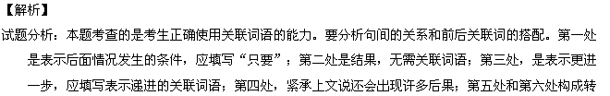折关系。
【考点定位】正确使用词语（包括熟语）。能力层级为表达运用E
【技巧点拨】解答本题要注意如下几点：首先要浏览语段，把握语段的整体意思；然后重点分析句和句之间的关系，看前后句中是否有关联词语；同时还要注意哪些关联词语是成对出现。比如本题，第一处“境内有一座超级火山喷发”和第二处“其产生的巨大能量将摧毁数千公里范围内的所有东西”构成条件关系；第二处“其产生的巨大能量将摧毁数千公里范围内的所有东西，无数人会因此丧命”和第三处“会导致整个国家被深达6~20米的火山覆盖”构成递进关系。按照这样的方式即可选出答案。
8．【2016年高考新课标Ⅲ卷卷】下列各句中加点成语的使用，全都正确的一项是（3分）
①这块神奇的土地上， 既有浩如烟海的传统文化典籍， 也有丰富多彩的民俗文化和各种流派的现代艺术，这些都深深吸引着前来参现的外国友人。
②今年的元宵晚会上，著名豫剧演员小香玉将《谁说女子不如男》唱得字正腔圆、声情并茂，令观众刮目相看、赞叹不已。
- 近出版的长篇小说《雪莲花开》通过对藏族姑娘卓玛的人生历程的叔述， 表现了她鲜明的民族性格和一言九鼎的诚信精神。
④经过周密的调查，公安人员终于掌握了在逃人员的行踪， 然后兵分三路按图索骥， 一举将他们全都缉拿归案。
⑤这几幅书法作品笔走龙蛇、 流畅飘逸， 在本次春季拍卖会甫一亮相， 就引起了国内外藏家的极大兴趣。
⑥天寒地冻、滴水成冰的季节终于过去，春天在大家的盼望中姗姗而来，到处都涣然冰释，生机勃勃。
A．①②④ B．①④⑤ C．②③⑥ D．③⑤⑥
【答案】B
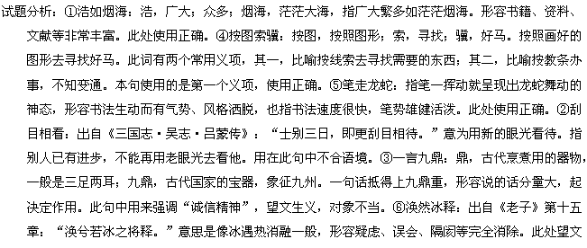生义。
【考点定位】正确使用词语（包括熟语）。能力层级为表达运用E。
【名师点睛】本题考查正确使用成语的能力，其测试重点是：一感情色彩的误用，二望文生义，三适用对象弄错，四具有双重含义的成语，五语境或逻辑错误。复习过程中要注意多积累，注意从整体上把握成语的含义，注意区分形似神异的成语，注意成语的感情色彩，注意有双重含义的成语。本题采用的是独立辨析形式，指向明确。本题在命题方式上对以往高考试卷有所突破，以往高考试卷对此类题目的考查多以四选一或近义成语辨析填空的形式出现，本卷则采用了六选三的形式。从题量上来看，有所增加，但难度适中。所选六个成语皆是生活和学习中常见常用而又易于被误用的成语，其中“按图索骥”是两用成语；“浩如烟海”“笔走龙蛇”“涣然冰释”有特定的使用对象；“一言九鼎”在使用中经常会出现望文生义的情况。选择考查这些词语，体现了高考课标卷词语类试题一贯的命题原则。
9．【2016年高考新课标Ⅲ卷卷】填入下面文段空白处的词语，最恰当的一组是（3分）
有的人在填报高考志愿时选报热门专业， 理由是能学以致用， ① 是一种误解。 学以致用的真正含义是将学到的知识用于实践， ② 不是看什么东西有用才决定去学。摒弃功利性 ③ 使人抱着乐观的态度去学习； ④ 有用才去学习会使人产生心理负担， ⑤ 总要担心以后会不会真的有用。抱着功利之心去挑选专业， 在往会牺牲自己真正的兴趣， ⑥ 毕业后谋到了不错的职位，也不一定就工作得很开心。
 | ① | ② | ③ | ④ | ⑤ | ⑥
A | 其实这 | 而 | 要 | 确定 | 所以 | /
B | 这其实 | / | 能 | 认为 | 因为 | 即使
c | 实际上 | 却 | 会 | / | 可能  /  / | 就是
D | 这 | 当然 | 就是 | 如果 | / | 虽然

【答案】B
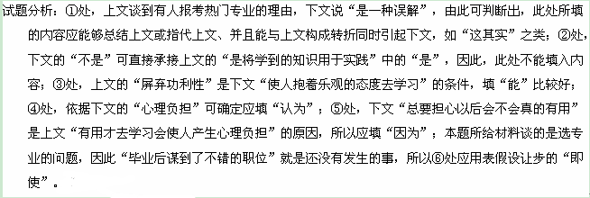
【考点定位】正确使用词语（包括熟语）。语言表达简明、连贯、得体、准确、鲜明、生动。能力层级为表达运用E。
【名师点睛】本题的综合性比较强，既考查到了语言表达简明、连贯，又考查到辨析词语，而且对词语的考查既涉及实词又涉及虚词，有一定的难度。①考查到语言连贯，解答时应结合上下文语境来分析。本题所要填写的内容既要总结上文，又要体现出转折的意思引起下文，所以应选“这其实”。②考查语言表达简明，因此处上下文之间衔接紧密，所以依据语言表达简明的原则，不应再填入内容。③考查词语辨析，从语境来看，上下文之间是条件和结果的关系，而所给的四个词语“要”“能”“会”“就是”中，“能”和“会”皆符合要求，再从语气上辨析，“能”的语气更强烈一些，应为首选。④考查词语辨析，从下文“会使人产生心理负担”“担心以后会不会真的有用”来看，此处应填“认为”。⑤考查关联词语辨析，此处上下文之间是因果关系，所以应填表因果关系的关联词语，排除CD两项；再考虑到下文“总要担心以后会不会真的有用”是上文“有用才去学习会使人产生心理负担”的原因，可确定此处应选“因为”。⑥考查关联词语辨析，联系下文与“也”搭配，可排除A项，再从整个文段出发，可知此段文字讲述的是选择专业的的问题，可确定此处应填表假设关系的关联词语。综合考量，即可确定此题答案为B项。
10．【2016年高考浙江卷】下列各句中，加点的词语运用不正确的一项是
A．他爱好广泛，喜欢安静的棋类运动，对热闹的纸牌游戏也来者不拒；欣赏通俗感性的流行歌曲，对庄重恢宏的交响乐也甘之如饴。
B．荧屏上，他沉着大方，点评时事亦庄亦谐，精辟的见解让人折服；镜头外，他开朗乐观、热心助人，是邻居、朋友心中的活雷锋。
C．虽然最初并不相信自己涉嫌犯罪，但由于电话那头的骗子言之凿凿，加上所谓最高检的“全国通缉公告”，信息闭塞的受害人最终成了骗子的猎物。
D．在媒体的长枪短炮前，明星们也许悟出了言多必失的道理，鲜有人会在聚光灯前竹筒倒豆子，少说、不说成了他们自我保护的明智选择。
【答案】A
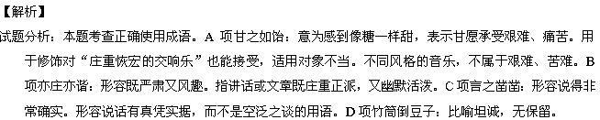
【考点定位】正确使用词语（包括熟语）。能力层级为表达运用E。
【技巧点拨】成语的错误类型主要有内涵不明，感情色彩失当、对象错类和不合语法，考核的重点是望文生义、对象错配和褒贬失当，这就要求在平时的成语积累中找到成语的关键，记忆含义的同时还要记忆用法，如词义的褒贬、适用的对象、语法功能，在答题时首先明确句子要表达的意思，然后分析成语的内涵，看是否搭配恰当，此题中A项甘之如饴，用于修饰对“庄重恢宏的交响乐”也能接受，适用对象不当。不同风格的音乐，不属于艰难、苦难。总之不但要加强成语的意思的积累，还要注意用法的积累。

